30.11.2022
Беседа-лекция «Скажи наркотикам НЕТ»

В рамках плана антинаркотических мероприятий в МБОУ СОШ№4 30.11.2022 года с учащимися 9 классов была проведена информационная беседа «Скажи наркотикам НЕТ», целью которой было разъяснять негативное влияние наркомании на здоровье молодых людей, сформировать у ребят отрицательное отношение к наркотикам.
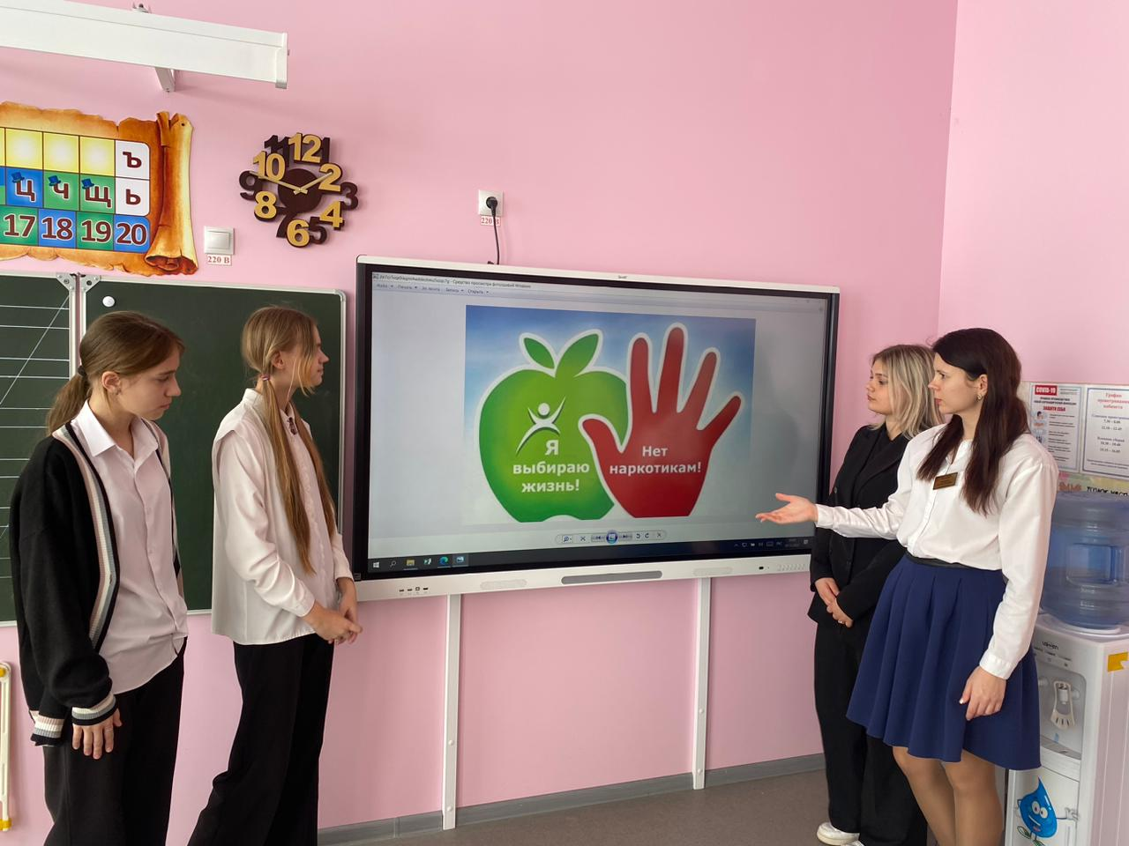
Во время беседы социальный педагог старалась довести до обучающихся информацию об опасности употребления любых видов запрещенных веществ, о пагубном влиянии наркотиков и курительных смесей на молодой организм подростков. Была проведена беседа для обучающихся на тему токсикомании и наркомании в подростковой среде, совместно с подростками выявлены причины употребления ПАВ.
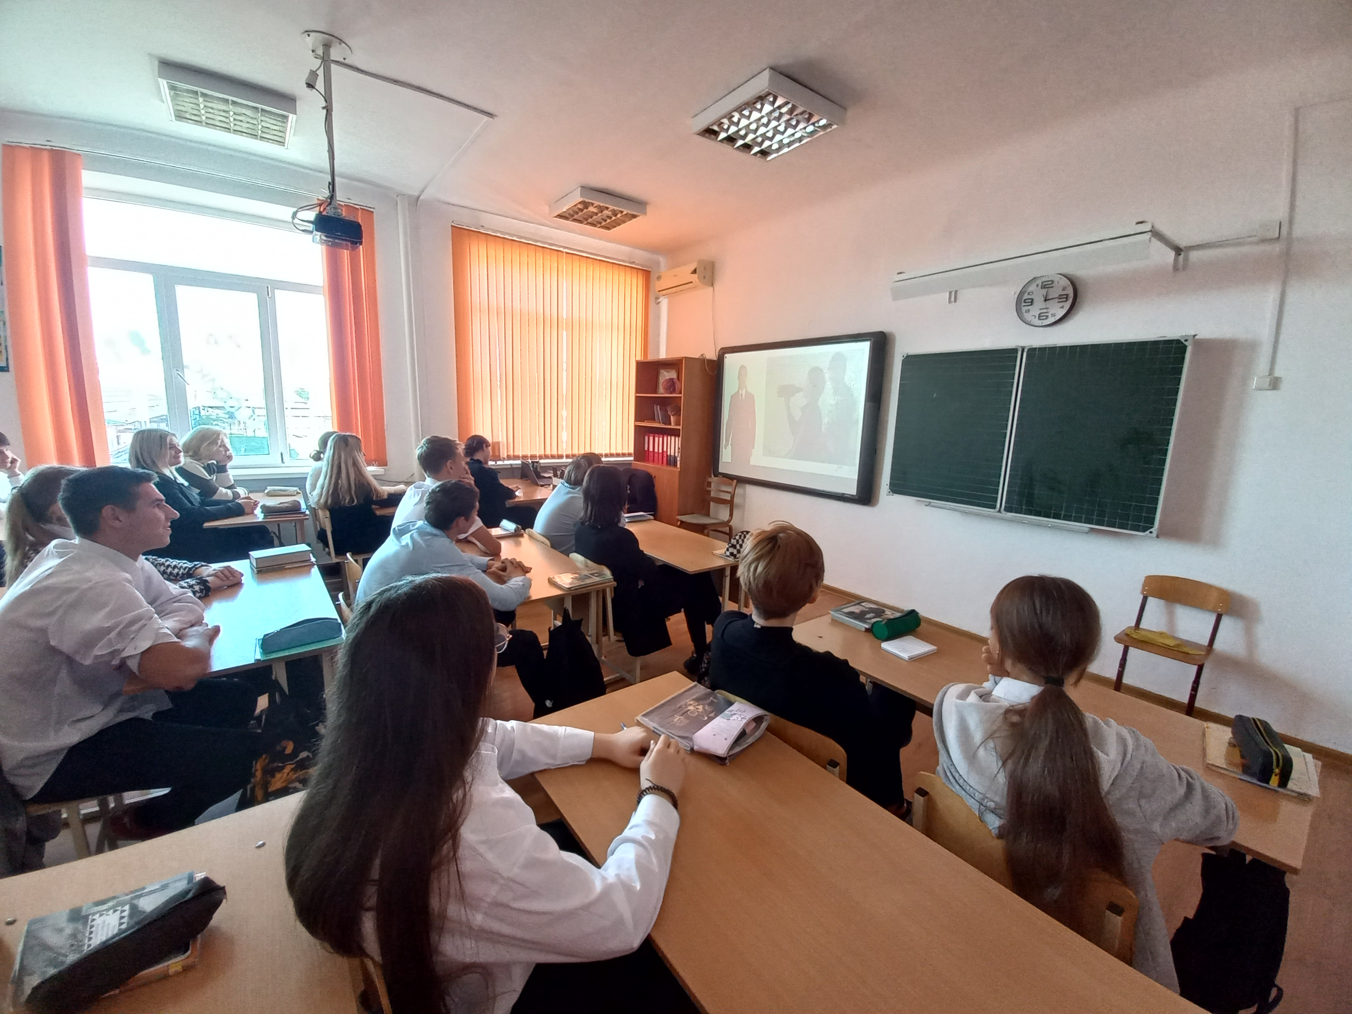
С обучающимися был просмотрен фильм, посвященный воспитанию у подростков отрицательного отношения и жесткого неприятия к наркотикам, цель просмотра которого заключалась в предостережении от беды, из которой не выбраться. По окончании просмотра фильма, вместе с детьми, были разобраны основные моменты предоставленного фильма, где все обучающиеся отметили важность и необходимость антинаркотической пропаганды.
В заключение мероприятия учащиеся высказались против употребления наркотиков, за сохранение здоровья, за активную жизненную позицию.

